2月24日今日动态
出勤：本班今日出勤人数23人。今日6人请假。

1.区域活动
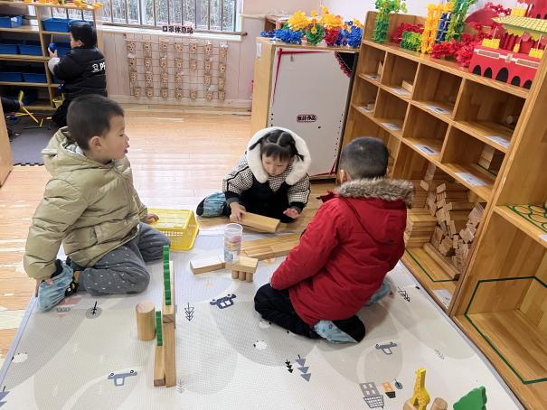  橙子和安安还有熨斗在建构区搭积木房子 | 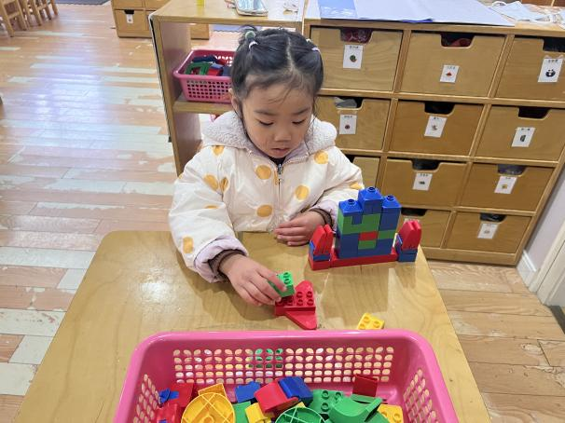  叮当也在用乐高积木搭建自己的小区。
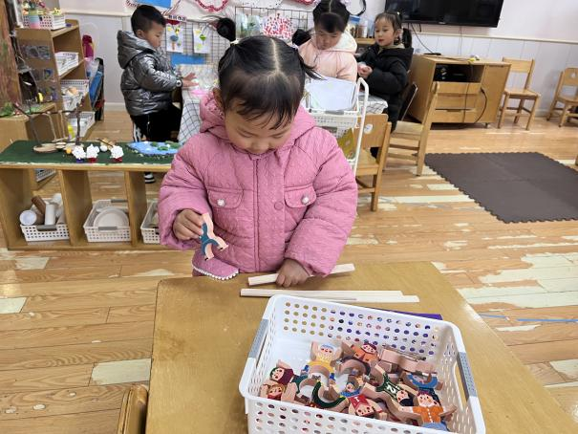  萱萱最近很喜欢玩平衡积木的游戏。 | 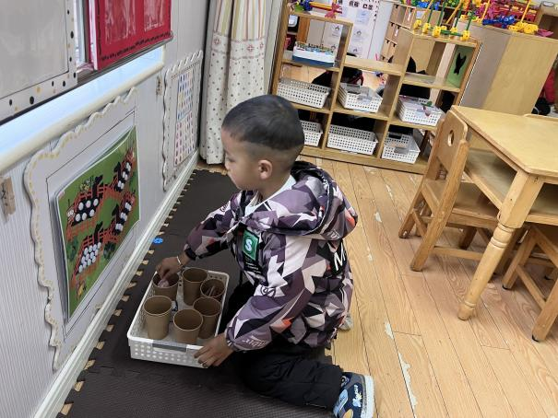  棒棒拿着动物农场的材料在小垫子上玩分类。
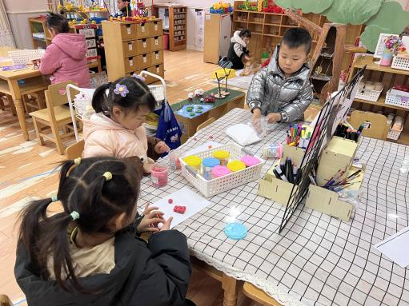  猜猜美工区的孩子们会做出什么有趣的东西呢？ | 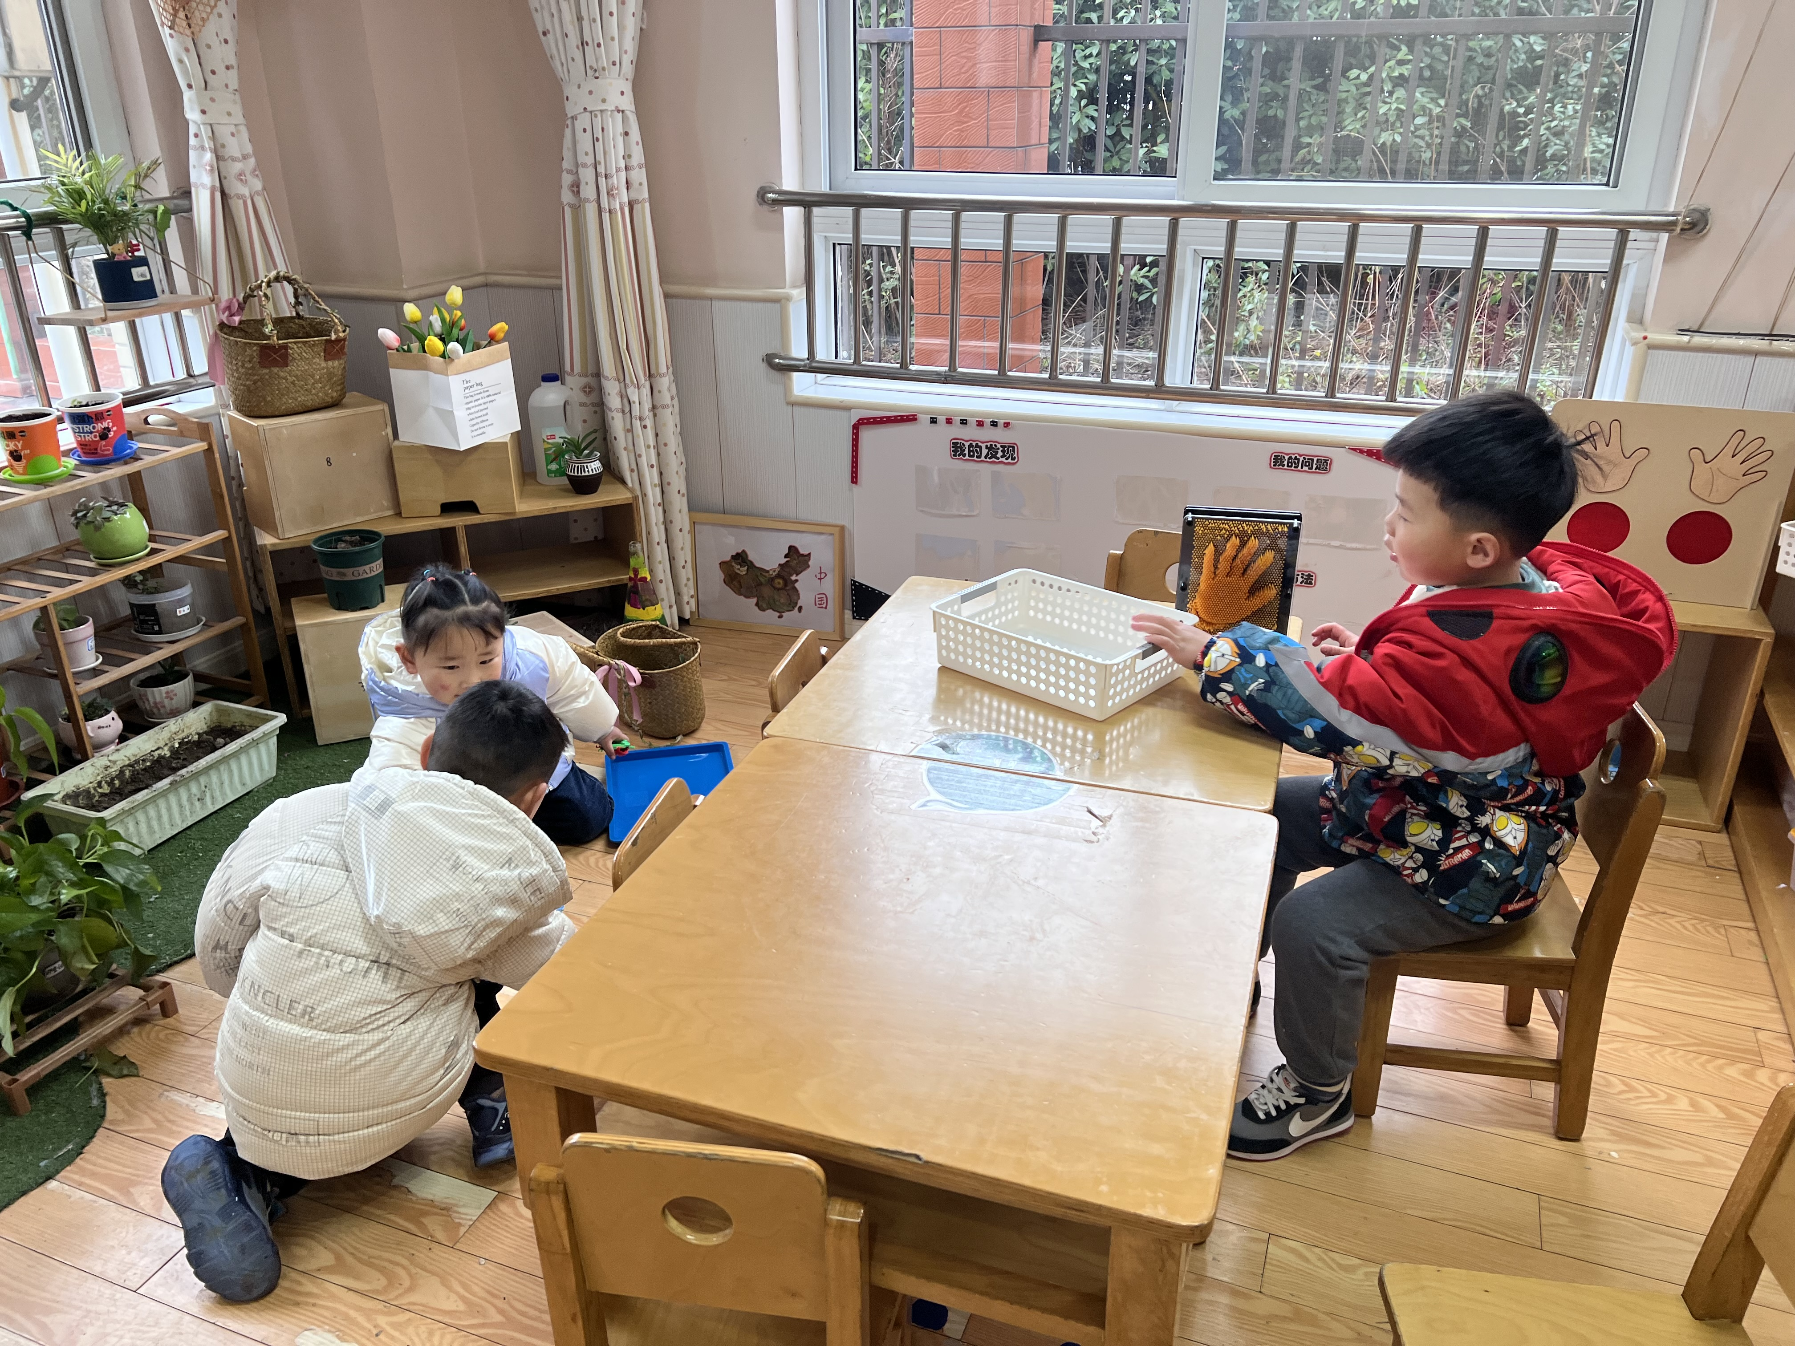  多多在玩百变克隆模型，小手伸进去就变成了自己手的形状。一一和贺健宸正在玩弹跳小青蛙的比赛呢！
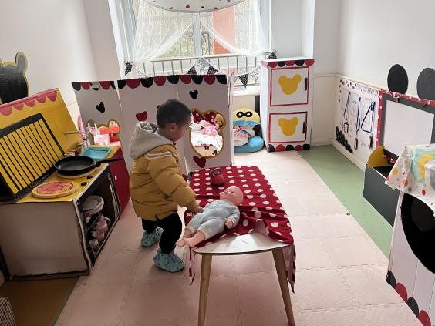
快来看看豆豆是怎么样照顾自己的宝宝的吧！

2.集体活动
体育：小动物排队
本次活动通过创设“企鹅”这一角色，激发幼儿参与此次体育活动的兴趣，在增添活动的趣味性的同时，让幼儿通过多种形式的练习，激发其参与体育游戏的积极性，发展跪姿行进的动作，体验体操活动的乐趣。
小班幼儿前期有了蹲姿行进的经验，但对于跪姿行进的动作要领并不是很清楚。部分幼儿下肢肌肉力量也不足，部分幼儿面对体育活动中具有挑战的动作比较懈怠，参与度

4.生活观察：
观察时间：2023.2.24
观察对象：小三班今日来园幼儿
观察者：邹洁、耿佳、丁丹娜
观察目的：具有良好的生活习惯与生活能力（指向能力）
观察内容：
①坚持午睡
②主动饮用白开水
③游戏后整理好玩具
④按时进餐（点心、午餐）
观察背景：
纵观幼儿在园一日生活中的各种小事 ，已经进行了一段时间的“具有良好的生活习惯与生活能力”观察记录。旨在让幼儿保持有规律的生活，养成良好的作息、饮食、卫生习惯。如：早睡早起、每天午睡、按时进餐、吃好午餐等。
（备注：家园共同合作，才是最高效的方式呀！）
儿童 | 坚持午睡 | 水杯喝完 | 整理好玩具 | 用好点心、吃完午餐
张一嘉 | ★ | ★ | ★ | ★
贺健宸 | 入睡晚 | ★ | ★ | ★
秦苏安 | ★ | ★ | ★ | ★
高羽安 | 请假
徐佳禾 | 入睡时间短 | ★ | ★ | ★
肖尧 | ★ | ★ | ★ | ★
杨梦露 | ★ | ★ | ★ | ★
王凝音 | 请假 | ★ | ★ | ★
李子木 | ★ | ★ | ★ | ★
焦云舒 | 未睡 | ★ | ★ | ★
李兴琪 | 请假 | ★ | ★ | ★
陈艺萱 | 入睡晚 | ★ | ★ | ★
杨佳伊 | 请假
朱琪玥 | 请假
赵希羽 | ★ | ★ | ★ | ★
陈竞泽 | ★ | ★ | ★ | ★
徐亿涵 | ★ | ★ | ★ | ★
邵崔钰 | ★ | ★ | ★ | ★
左轶萱 | 请假
张漪乐 | ★ | ★ | ★ | ★
王紫妍 | ★ | ★ | ★ | ★
夏天一 | 入睡晚 | ★ | ★ | ★
罗景宸 | ★ | ★ | ★ | ★
郭煜霖 | ★ | ★ | ★ | ★
郭颜睿 | ★ | ★ | ★ | ★
李梓朋 | ★ | ★ | ★ | ★
李伊一 | ★ | ★ | ★ | ★
赵毓宁 | ★ | ★ | ★ | ★
吕若夷 | 入睡晚 | ★ | ★ | ★
5.温馨提示
1.春寒料峭，气温变化大，幼儿容易受凉感冒，甚至诱发哮喘。建议给幼儿灵活增减衣物，热水泡脚冷水洗脸，增加户外运动，以提高免疫力，预防感冒。
2.春季是传染病流行季节，请各位家长为幼儿每日来园前做好健康监测，若出现发热、干咳、乏力、咽痛等不适症状时及时告知，坚决不带病入园。另，建议幼儿来离园时戴好口罩，做好自我防护。谢谢大家的配合～
3.勤剪指甲。

